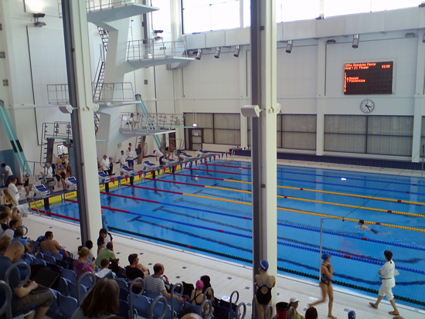
Hej hoppare & föräldrar!

Nästa vecka börjar alla hoppskolor i det fina Högevallsbadet, nu har även hoppbassängen blivit renoverad. Här kommer lite information angående entré och omklädningsrum inför terminsstarten. Tänk på att entrén till badet är på kortsidan mot Stadsparkscaféet, den vanliga ingången är en byggarbetsplats just nu.

Medlemskorten ska ni ha hämtat innan starten på kansliet, som är på det vanliga stället vid den gamla entrén. Ingång via idrottshallen. Medlemskortet ska ni alltid visa upp i kassan för att komma in. Har ni anmält er sent till en kurs och inte fått medlemskoret måste ni meddela detta i kassan på badet och sedan se till att ni har det vid nästa tillfälle.
OBS! Tänk på att ert medlemskort bara gäller under lektionstiden. Vill ni bada före eller efter er simkurs måste entréavgift lösas i kassan.

Kom i god tid. Det är inte alltid helt lätt att hitta om det är första gången ni är i det nya badet, och nu måste alla gå upp en trappa för att byta om och sedan ner för en trappa för att komma till bassängen. Alla simmare kommer få ett armband i kassan som fungerar som nyckel till skåpet, detta armband stoppar man i en låda vid utgången vid kassan när man går hem.

Vi har gjort en överenskommelse med badet. En vuxen får följa med in oavsett barnets ålder för att hjälpa till i omklädningsrummet eller för att någon gång ibland titta på hoppundervisningen. Vill fler följa med och titta på hoppskolan får de lösa inträde, samma sak gäller om medföljaren vill bada. (Många föräldrar har badkort och då uppstår inte samma problem. Varför inte passa på att simma medan ditt barn tränar?). Medföljaren får hänga in sina kläder och skor i barnets skåp. Inga ytterkläder och skor får medtas in i simhallen eftersom kläder dammar mycket (ventilationen är inte dimensionerad för detta) och skor smutsar ner (inte så trevligt för de badande att trampa i smuts från ytterskor). Dessutom måste klorhalten höjas om det kommer för mycket smuts i vattnet och det är det ingen som vill. Det innebär exempelvis om en mamma följer med sin son som är 11 år och hon inte kan följa med in på herrarnas omklädningsrum får hon ge jackan och skorna till sonen som låser in kläderna i sitt skåp. Hoppas ni respekterar de nya reglerna så att barn, föräldrar och badpersonal får en trevlig miljö tillsammans.

Det kommer vara lite trångt under hela ombyggnationen innan allt är klart, vi är många som ska samsas om bassängerna. Det är allmänhet, skola, gymgäster och andra föreningar, så vi får alla försöka göra det bästa av situationen tills badet är helt klart.

Vi ser fram emot en ny härlig hopptermin!

Hälsningar
Simklubben Poseidon

Tel 046-12 82 60
E-post: kansliet@skposeidon.se

